

面向对象——Java实验报告



**实验一： Java编程基础**

**姓 名：**  於俊涛

**学 号： 202007020625**

**专业班级： 计算机203**

**系 别： 计算机系**

**学 院： 电子信息与人工智能学院**

**实验一 Java编程基础**

1. **实验目的**

在集成开发环境下，依照Java语言的基本语法编译和执行简单Java的程序，通过本次实践环节理解java程序的运行机制，掌握 java 语言的基本结构和程序设计方法。

1. **实验目标**

(1) 能够配置java开发环境；

(2) 能够运用集成开发工具开发简单的Java程序，理解java语言的语法规则；

(3) 能够利用Java语言解决实际问题，进一步熟悉和掌握java语言的程序设计的方法。

1. **实验内容**

**3.1 实验环境**

Eclipse IDE for Java Developers

**3.2 具体实验内容**

1.安装jdk，设置环境变量，配置java集成开发环境；

2.编写程序解决“百钱买百鸡”问题。公鸡五钱一只，母鸡三钱一只，小鸡一钱三只，现有百钱欲买百鸡，共有多少种买法？

1. 利用switch语句判断一周的第几天是星期几（第一天是星期日，第二天是星期一，第三天是星期二，以此类推）。
2. 定义一个计算器类，该类中包含加、减、乘、除4个静态方法，并定义一个测试类，调用对应的方法进行四则运算。
3. 在类中定义一个静态方法printTree打印一颗树,该方法没有返回值，需要一个整形参数number定义树的高度,在主方法中调用这个方法，number值为5和10时得到下图的结果。

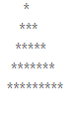 

1. **实验过程分析**

**4.1 实验步骤**

**1.安装jdk，设置环境变量，配置java集成开发环境；**

1）双击 exe文件 进行安装。

2）点击“下一步”继续。

3）等待安装结束之后。选择 JRE 安装的路径，点击下一步。

4）安装完成。

5）JAVA_HOME 环境变量。

它指向 JDK 的安装目录，Eclips等软件就是通过搜索 JAVA_HOME 变量来找到并使用安装好的JDK的。在系统变量里点击新建，变量名填JAVA_HOME，变量值填写JDK的安装路径。

6）PATH 环境变量

指定命令的索引路径，在命令行下面执行命令如javac编译Java程序时，它会到 PATH 变量所指定的路径中查找相应的命令程序。我们需要把JDK的bin目录增加到现有的 PATH 变量中，bin目录中包含了经常要用到的可执行文件如javac/java/ Javadoc/javap 等，设置好PATH变量后，就可以在任何目录下执行之前提到的命令了。在系统变量里找到PATH变量，这是系统自带的，不用新建。双击PATH，由于原来的变量值已经存在，所以在已有的变量后添加上“;%JAVA_HOME%\bin;”即可。

**2.编写程序解决“百钱买百鸡”问题。公鸡五钱一只，母鸡三钱一只，小鸡一钱三只，现有百钱欲买百鸡，共有多少种买法？**

实验代码：

**package text1;**

**public** **class** JTTL {

**public** **static** **void** main(String[] args) {

**for** (**int** gj = 0; gj <= 20; gj++) {

**for** (**int** mj = 0; mj <=33; mj++) {

**if** (gj *5 + mj * 3 + (100 - gj - mj)/3 == 100 && (100 - gj - mj)%3 == 0) {

//小鸡数一定能被3整除，否则算出的结果有问题，所以需要加(100 - cock - hen)%3 == 0，保障结果的准确性。

System.***out***.println("公鸡" + gj + "只，母鸡" + mj + "只，小鸡" + (100 - gj - mj) + "只。");

}

}

}

}

}

结果输出：

1. **利用switch语句判断一周的第几天是星期几（第一天是星期日，第二天是星期一，第三天是星期二，以此类推）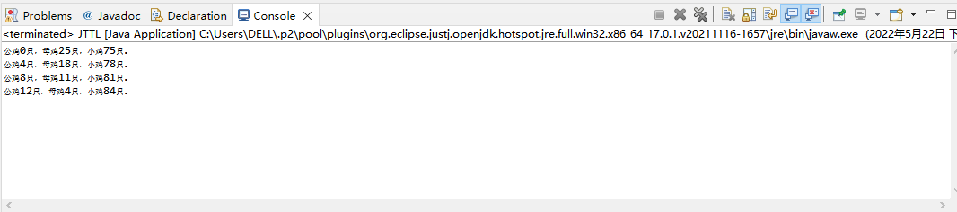。**

实验代码：

**package** text2;

**import** java.util.Scanner;

**public** **class** weeks {

**public** **static** **void** main(String[] args) {

Scanner scan=**new** Scanner(System.***in***);

System.***out***.print("请输入数字1-7：");

**int** n=scan.nextInt();

**switch**(n) {

**case** 1:

System.***out***.println("星期日");

**break**;

**case** 2:

System.***out***.println("星期一");

**break**;

**case** 3:

System.***out***.println("星期二");

**break**;

**case** 4:

System.***out***.println("星期三");

**break**;

**case** 5:

System.***out***.println("星期四");

**break**;

**case** 6:

System.***out***.println("星期五");

**break**;

**case** 7:

System.***out***.println("星期六");

**break**;

**default**:

System.***out***.println("输入的数字不正确，请重新输入");

**break**;

}

}

}

结果输出：

1. 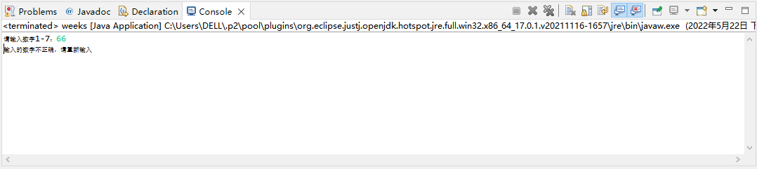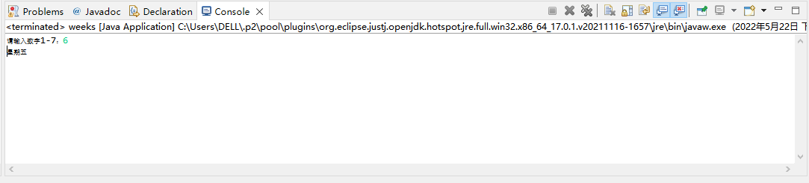**定义一个计算器类，该类中包含加、减、乘、除4个静态方法，并定义一个测试类，调用对应的方法进行四则运算。**

实验代码：

**package** text3;

**import** java.util.Scanner;

**public** **class** SZYS{

//计算两个数的和

**public** **void** add(**double** num1,**double** num2) {

System.***out***.println(num1 + num2);

}

//计算两个数的差

**public** **void** subtraction(**double** num1,**double** num2) {

System.***out***.println(num1 - num2);

}

//计算两个数的积

**public** **void** multiply(**double** num1,**double** num2) {

System.***out***.println(num1 * num2);

}

//计算两个数的商

**public** **void** divide(**double** num1,**double** num2) {

**if**(num2==0) {

System.***out***.println("除数不能为0!");

}**else** {

System.***out***.println(num1 / num2);

}

}

**public** **void** calc() {

Scanner scan = **new** Scanner(System.***in***);

System.***out***.println("请输入需要计算的第一个数：");

**int** num1 = scan.nextInt();

System.***out***.println("请输入需要计算的第二个数：");

**int** num2 = scan.nextInt();

System.***out***.println("请选择运算【+，-，*，/】");

**char** op = scan.next().charAt(0);

**switch** (op) {

**case** '+':

add(num1, num2);

**break**;

**case** '-':

subtraction(num1, num2);

**break**;

**case** '*':

multiply(num1, num2);

**break**;

**case** '/':

divide(num1, num2);

**break**;

**default**:

System.***out***.println("您输入的运算符本程序不支持！");

**break**;

}

}

**public** **static** **void** main(String[] args) {

SZYS c = **new** SZYS();

c.calc();

}

}

结果输出：

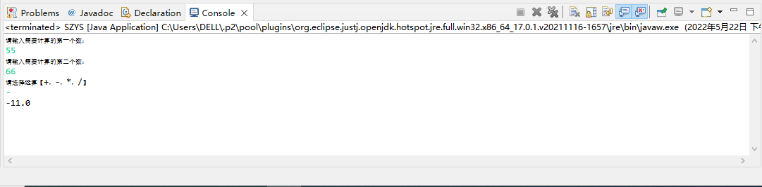**5.在类中定义一个静态方法printTree打印一颗树,该方法没有返回值，需要一个整形参数number定义树的高度,在主方法中调用这个方法，number值为5和10时得到下图的结果。**

 

实验代码：

**package** text4;

**import** java.util.Scanner;

**public** **class** printTree {

**public** **static** **void** main(String[] args) {

Scanner cin = **new** Scanner(System.***in***);

System.***out***.println("请输入树的深度：");

**int** number = cin.nextInt();

experimentFive_test.*printStar*(number);

}

}

**class** experimentFive_test {

**public** experimentFive_test() {}

**public** **static** **void** printStar(**int** number) {

**for** (**int** i = 1; i <= number; i++) {

**for** (**int** j = 1; j <= number - i; j++) {

System.***out***.print(' ');

}

**for** (**int** j = 1; j <= i * 2 - 1; j++) {

System.***out***.print('*');

}

System.***out***.println();

}

}

}

结果输出：

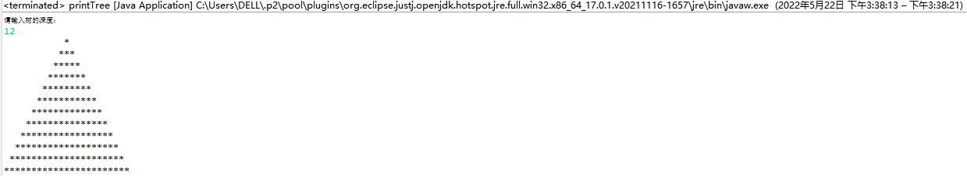

**4.2 错误分析**

**“百钱百鸡”问题中因为小鸡三文钱一只，小鸡数量一定是3的倍数，所以需要加上**(100 - cock - hen)%3 == 0的前提条件保障。

1. **实验总结**

通过本次实验，我学会了Java程序的基本结构、变量、常量、[表达式](https://so.csdn.net/so/search?q=%E8%A1%A8%E8%BE%BE%E5%BC%8F&spm=1001.2101.3001.7020)的用法，学会了键入的方法，掌握了简单的顺序结构。



面向对象——Java实验报告



**实验二：面向对象（一）**.

**姓 名：**  於俊涛

**学 号： 202007020625**

**专业班级： 计算机203**

**系 别： 计算机系**

**学 院： 电子信息与人工智能学院**